5907101009 นาย ชุติโชค พิทยจำรัส

**NC-358 Assignment 3**

**จงเขียน Regular expression 3 ประโยคเพื่อ grep/egrep เพื่อกรองข้อมูลและเงื่อนไขต่อไปนี้**

(test.txt สำหรับทดสอบด้วย egrep/grep)

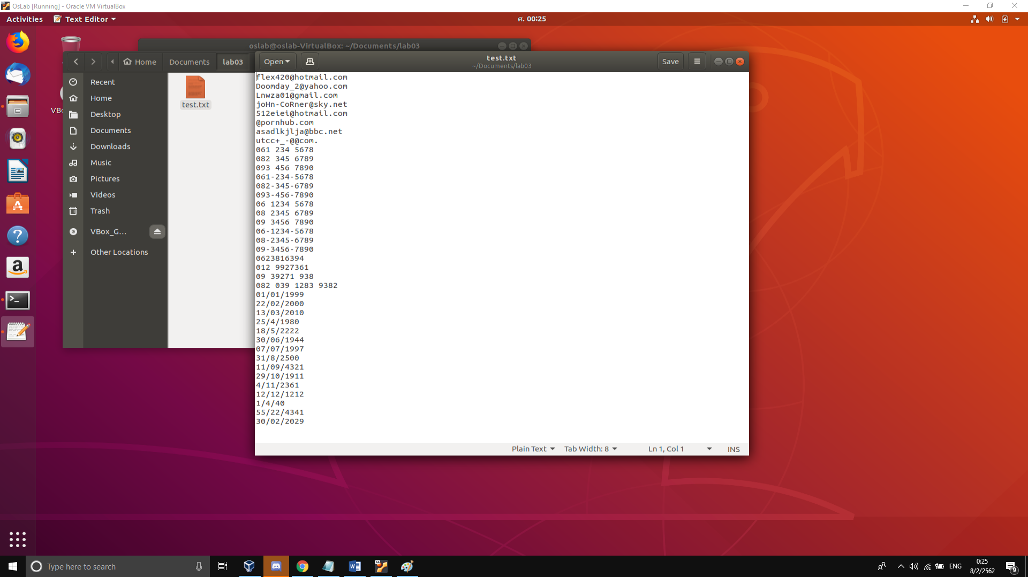

**1. Email เงื่อนไขคือ**

**- ตัวอักษรตัวแรกของชื่ออีเมล์ขึ้นต้นด้วยตัวอักษร ตัวถัดไปเป็นอะไรก็ได้**

**- มีการตรวจสอบสัญลักษณ์ @**

**- ชื่อโดเมนที่อยู่หลังสัญลักษณ์ @ มีความยาวอย่างน้อย 1 ตัวอักษร ไม่ลงท้ายด้วย . (จุด) หรืออักขระพิเศษ**

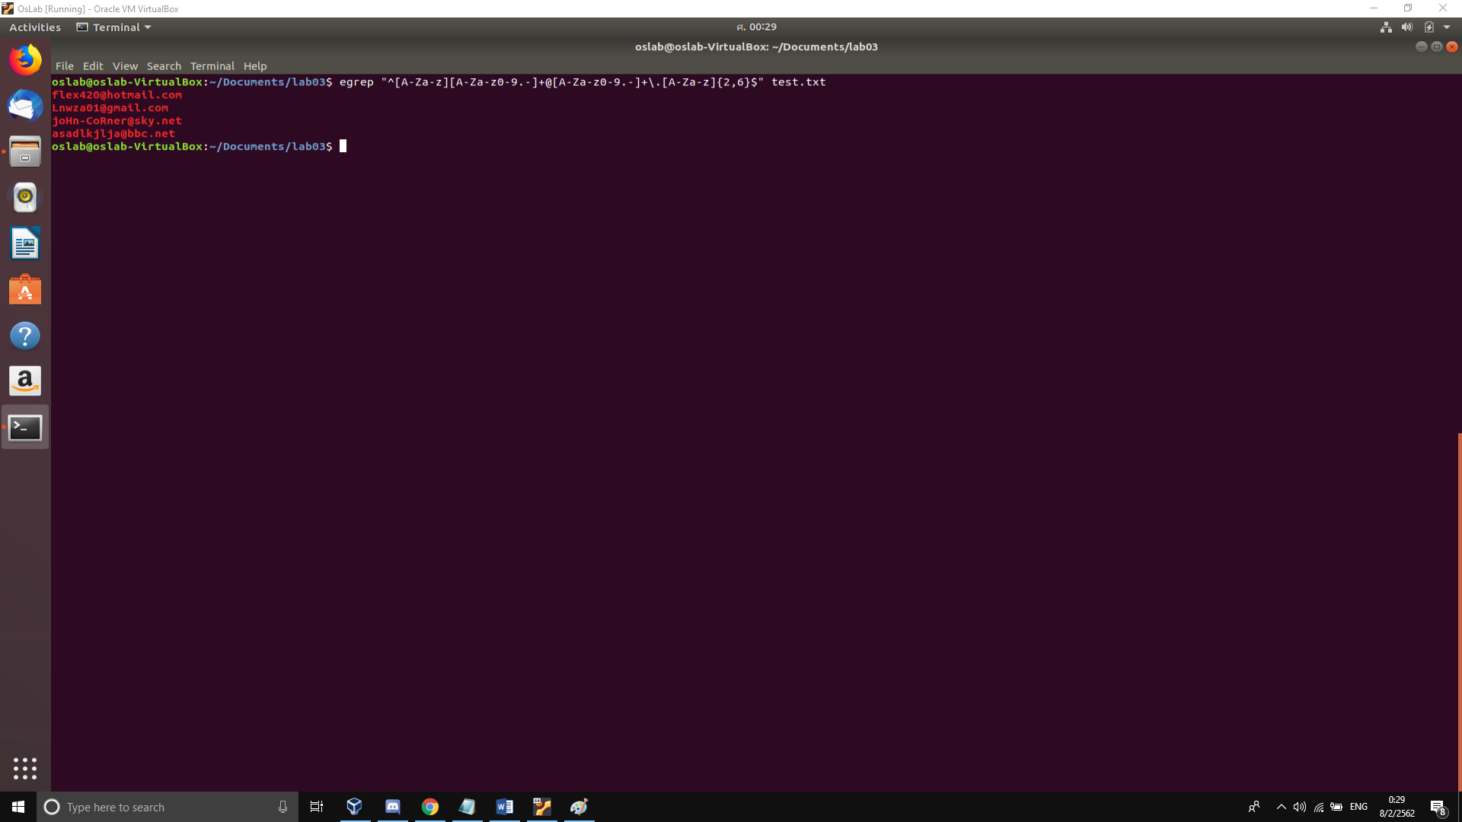

คำสั่งที่ใช้

**egrep "^[A-Za-z][A-Za-z0-9.-]+@[A-Za-z0-9.-]+\.[A-Za-z]{2,6}$" test.txt**

**^[A-Za-z]** คือ ขึ้นต้นด้วยตัวอักษรพิมพ์เล็กหรือใหญ่

**[A-Za-z0-9.-]+** คือ ตามด้วยตัวอักษร A-Z หรือ a-z หรือ 0-9 อย่างน้อย 1 ตัว

**@[A-Za-z0-9.-]+** คือ @ แล้วตามด้วยตัวอักษรพิมพ์ใหญ่หรือเล็กหรือตัวเลข 0-9 อย่างน้อย 1 ตัว

ขั้นด้วย “.” ซึ่งจำเป็นต้องมีการใช้เครื่องหมาย \ เพื่อ escape ไม่ให้เป็น regEx Dot “.” แทน

**[A-Za-z]{2,6}$"** ลงท้ายด้วยอักษรตัวพิมพ์เล็กหรือใหญ่อย่างน้อย 2 ตัว แต่ไม่เกิน 6 ตัว

**2. Mobile Number สำหรับเบอร์มือถือของเมืองไทย เงื่อนไขคือ**

**- ขึ้นต้นด้วย 06, 08, หรือ 09**

**- รูปแบบจะต้องอยู่ใน 4 รูปแบบต่อไปนี้ เช่น 081 123 4567, 081-123-4567, 08 1123 4567, 08-1123-4567**

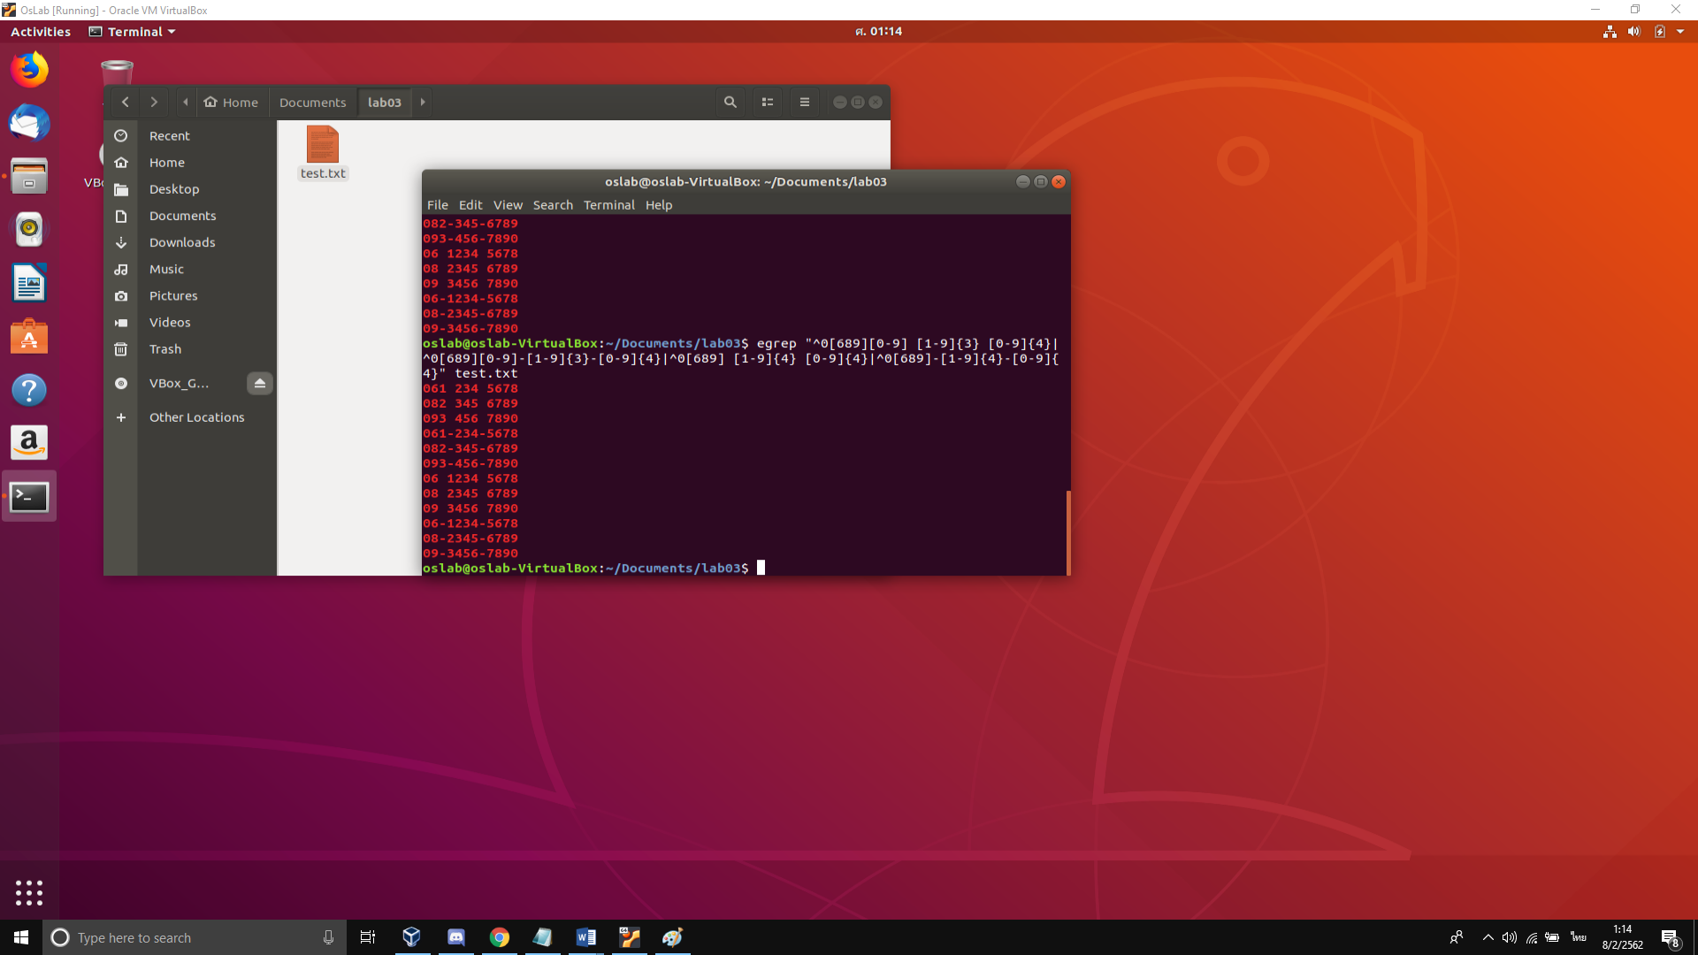

คำสั่งที่ใช้

**egrep "^0[689][0-9] [1-9]{3} [0-9]{4}|^0[689][0-9]-[1-9]{3}-[0-9]{4}|^0[689] [1-9]{4} [0-9]{4}|^0[689]-[1-9]{4}-[0-9]{4}"**

**เครื่องหมาย “ | ” หมายถึงหรือ ใช้สำหรับเป็นทางเลือก**

**test.txt^0[689][0-9]-[0-9]{3}-[0-9]{4}** คือ ขึ้นต้นด้วยเลข 0 ตามด้วยเลข 6 , 8 หรือ 9 หนึ่งตัว ตามด้วยตัวเลข 0-9 หนึ่งตัว ขั้นด้วยเครื่องหมาย - ตามด้วยตัวเลข 0-9 สามตัว ขั้นด้วยเครื่องหมาย - ตามด้วยตัวเลข 0-9 สี่ตัว

**^0+[689]-[0-9]{4}-[0-9]{4}** คือ ขึ้นต้นด้วยเลข 0 ตามด้วยเลข 6 , 8 หรือ 9 หนึ่งตัว ขั้นด้วยเครื่องหมาย - ตามด้วยตัวเลข 0-9 สี่ตัว ขั้นด้วยเครื่องหมาย - ตามด้วยตัวเลข 0-9 สี่ตัว

**เราสามารถเปลี่ยนเครื่องหมาย “–“ เป็น “ “ แทนได้**

**3. Date สำหรับกรองข้อมูลวันที่ เงื่อนไขเช่น**

**- DD/MM/YYYY โดยมีเช็ควันที่ที่ถูกต้องของแต่ละเดือน เช่น เดือนก.พ. 2019 มีจำนวนวันเพียง 28 วัน เป็นต้น**

**- มีการเช็คตัวเลขของเดือนที่ถูกต้อง เช่น อยู่ระหว่างเดือน 1 - 12 หรือเป็น 01 - 12 เป็นต้น**

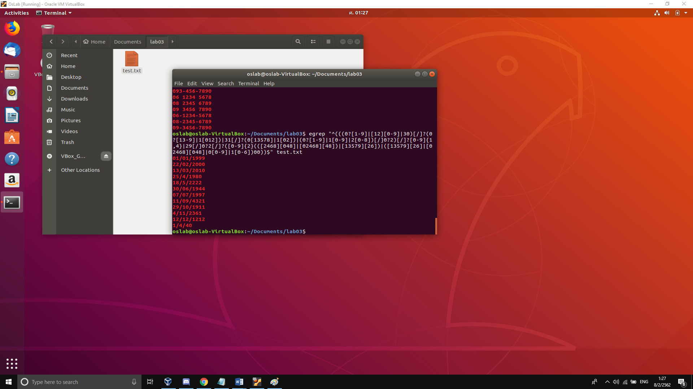

คำสั่งที่ใช้

**egrep "^(((0?[1-9]|[12][0-9]|30)[/]?(0?[13-9]|1[012])|31[/]?(0[13578]|1[02])|(0?[1-9]|1[0-9]|2[0-8])[/]0?2)[/]?[0-9]{1,4}|29[/]0?2[/]?([0-9]{2}(([2468][048]|[02468][48])|[13579][26])|([13579][26]|[02468][048]|0[0-9]|1[0-6])00))$" test.txt**

**เครื่องหมาย “ | ” หมายถึงหรือ ใช้สำหรับเป็นทางเลือก**

**^(((0?[1-9]|[12][0-9]|30)[/]?** คือเริ่มต้นด้วยเลข 0 มีหรือไม่ก็ได้ ตามด้วยเลข 1-9 หรือ 1 หรือ 2 ตามด้วยเลข 0-9 หรือ 30 ตามด้วยเครื่องหมาย /

**0?[13-9]|1[012])|31[/]?** คือ เป็นการตรวจสอบของวันที่ของแต่ละเดือนที่มี 31 วัน ตามด้วย /

**(0[13578]|1[02])** คือ อาจเป็นเดือน 01,03,05,07,08 หรือ 10,12 เดือนที่ลงท้ายด้วย คม

**(0?[1-9]|1[0-9]|2[0-8])[/]0?2)[/]?[09]{4}** คือ ตรวจสอบ ค.ศ. ของเดือน 2 ว่าจะเป็น Leap Year หรือไม่

**29[/]0?2[/]?([09]{2}** คือตรวจสอบเดือน 2 ที่มี 29 วัน